АДМИНИСТРАЦИЯ ГОРОДСКОГО ОКРУГА С ВНУТРИГОРОДСКИМ ДЕЛЕНИЕМ

«ГОРОД МАХАЧКАЛА»

МУНИЦИПАЛЬНОЕ БЮДЖЕТНОЕ ОБЩЕОБРАЗОВАТЕЛЬНОЕ УЧРЕЖДЕНИЕ

«ГИМНАЗИЯ №37»
___________________________________________________________________________________________________________________________________________________________________________________________________________________________________________________________Ул. Гамидова 10 б, г. Махачкала, Республика Дагестан, 367013, тел (8722) 62-19-60, 62-19-62 e-mail: ege200637@yandex.ruОГРН 1070561001851, ИНН/КПП 0561056538, ОКПО 49166522

Отчет о проведении мероприятий, посвященных «Дню защиты детей»
Согласно графикувоспитательной работы МБОУ «Гимназия № 37» подготовки школы и учащихся по гражданской обороне, предупреждения и ликвидации чрезвычайных ситуаций «13» мая 2022 г. были проведены следующие мероприятия ко «Дню защиты детей»:

№ | Мероприятие | Класс | Ответственный
 | Открытые уроки по разделам «Безопасность и защита человека в ЧС» курса ОБЖ | 9-11 классы | Камалов А.Г.  Шамхалова И.С.
 | Классные часы по темам:  «Безопасность и защита людей при угрозе пожара»  «Безопасность и защита при угрозе террористического акта»  «Правила поведения учащихся на дороге и в общественном транспорте» | 1-8 классы | Классные руководители;  Руководитель МО класс.руководителей
 | Подача сигнала оповещения «Внимание всем!»  Проведение эвакуационных мероприятий | 1-11 классы;  весь педагогический и технический персонал школы | Камалов А.Г.
 | Детский конкурс рисунков на асфальте:  «Живи ярче!»  «Пусть всегда будет солнце…» | 1 классы | Классные руководители;  Педагог-организатор
 | Конкурс рисунков:  «Защитим мир»  «Детские мечты» | 2-4 классы | Классные руководители
 | Утренняя зарядка. Флешмоб | 6-8 классы | Учителя ФК
 | Организовать:  соревнования по прикладной физической культуре;  соревнования по оказанию первой медицинской помощи | 9-11 классы | Учитель ОБЖ Шамхалова И.С.
 | Практическое занятие по оказанию медицинской помощи пострадавшим | девочки 9-11 классов | Медицинская сестра
 | Акция «Подари улыбку другу» (смайлики) | 5 классы | Педагог-организатор

Фотоотчет прилагается.

1. Открытые уроки по разделам «Безопасность и защита человека в ЧС»
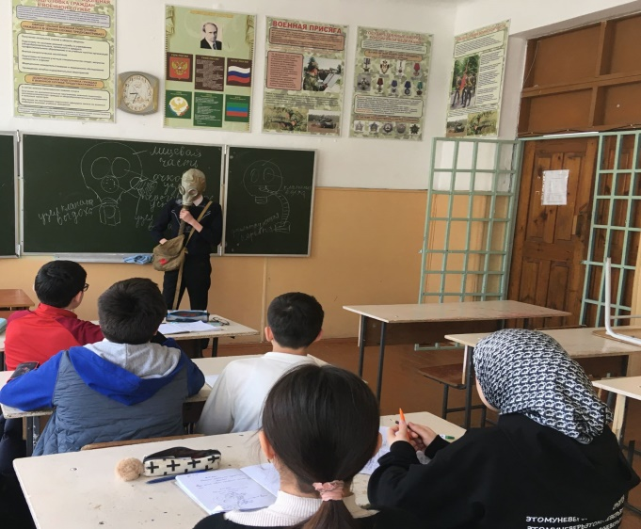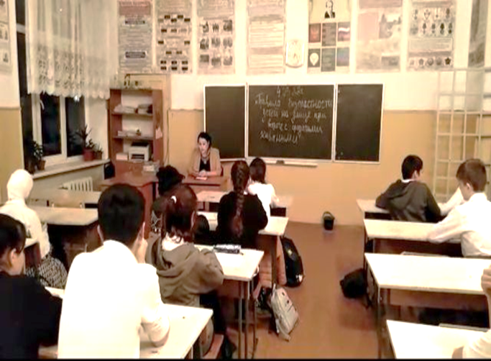
2. Классные часы
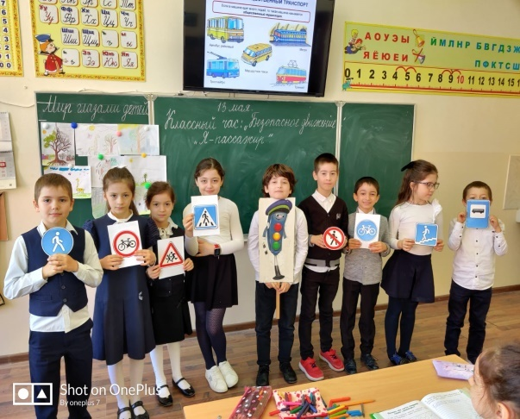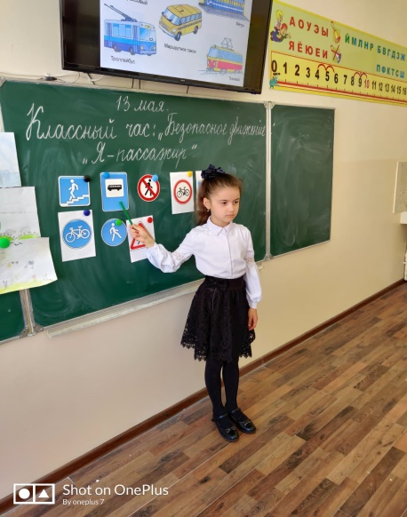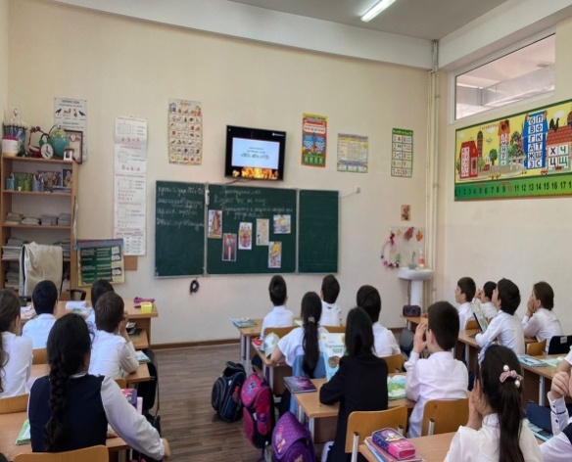

3.Проведение эвакуационных мероприятий
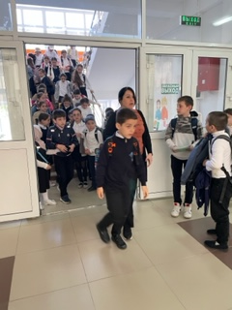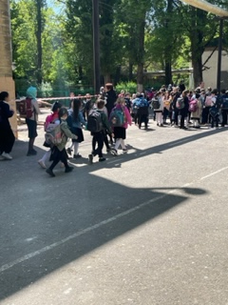
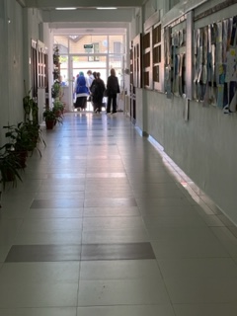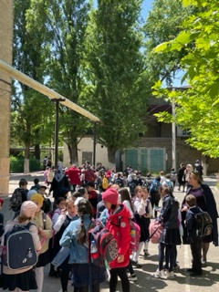

4. Детский конкурс рисунков на асфальте
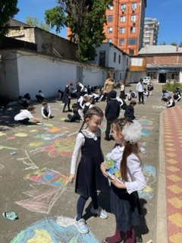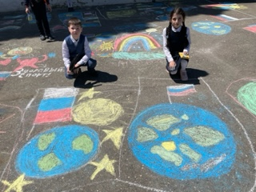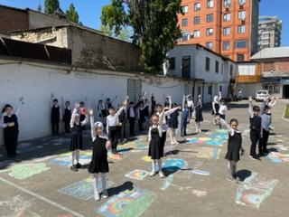

5. Конкурс рисунков
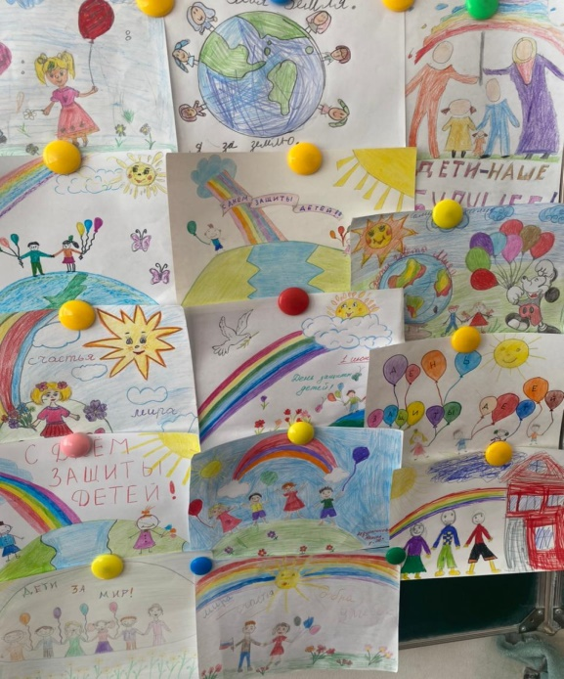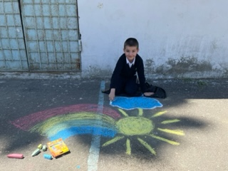

6. Соревнования
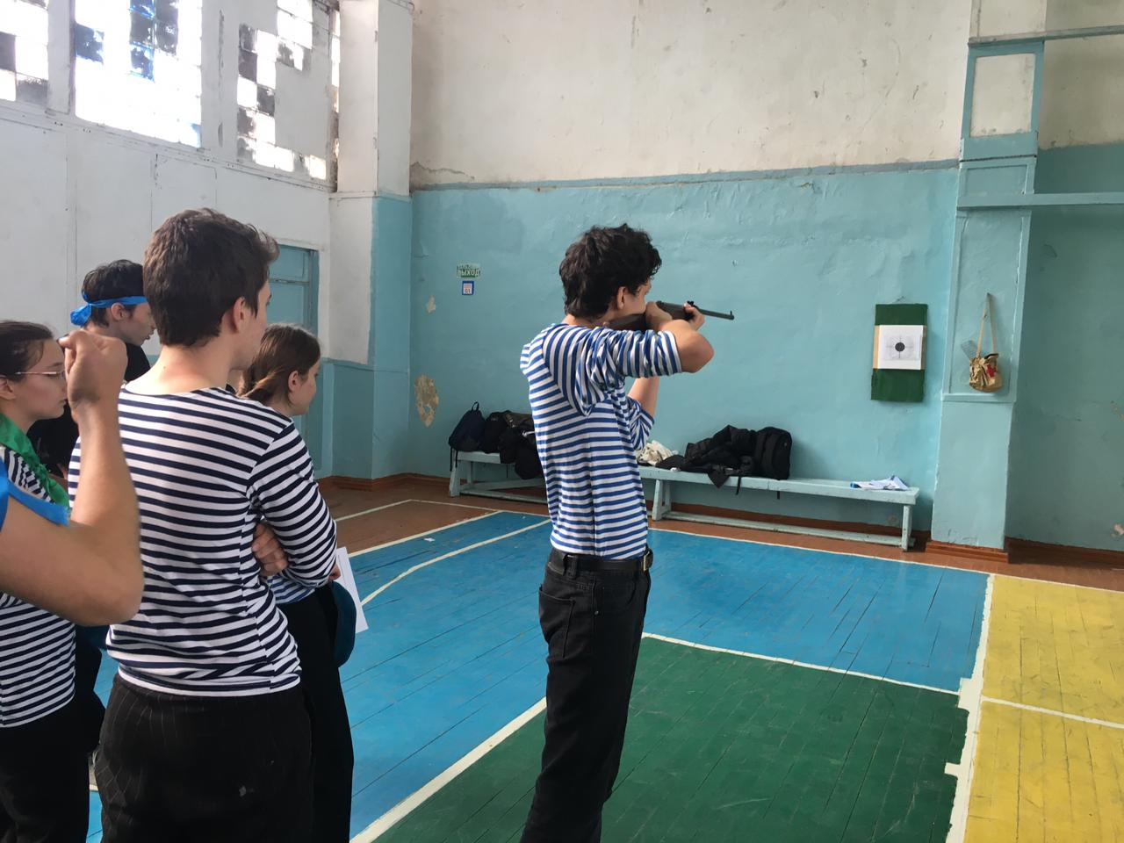

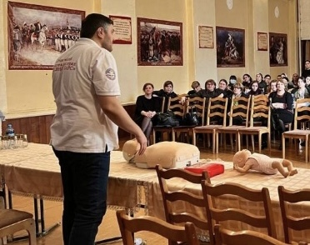

7. Акция «Подари улыбку другу»
